16 сентября первоклассники были приглашены на площадку Дома школьника
для участия в акции «Что такое ПДД, чем полезно нам оно?»

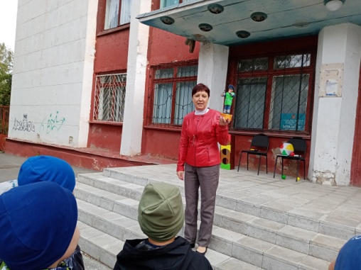 | Инспектор Свистунов после приветствия рассказал ребятам о расшифровке букв ГИБДД. Спросил о главных знаках на дороге для пешеходов. Ребята их назвали сразу: светофор и пешеходный переход. Весёлая игра «Иди, приготовься, стой!» показала знания первоклассников знаков светофора и умение ими пользоваться.
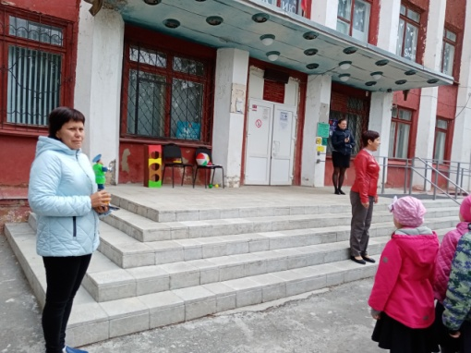 | Своё умение, смекалку, меткость и скорость пришлось доказывать и подтверждать в подвижных играх « Попади в цель», «Школьный автобус», «Пешеходный переход». Главным помощником в играх была «Зебра». Всем ребятам интересно было играть на свежем воздухе. Победителями соревнований стали: Солтанова Ламия, Ширяева Софья, Макаров Дима, Чудайкин Артём.
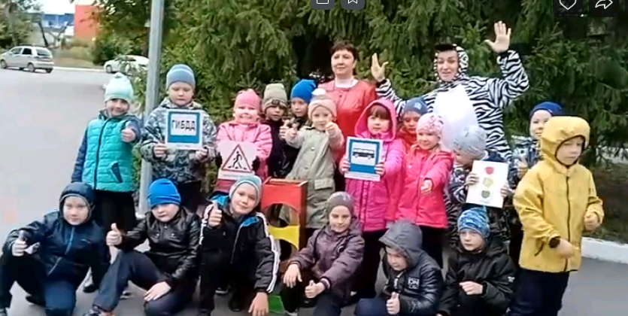

Классный руководитель 1б класса И.Н.Емельчева

